**Interfaces em Go**

Assim como na criação de Structures, nas interfaces iniciamos com a palavra reservada type, depois o nome da interface e, em seguida, o seu tipo (interface), como podemos ver na syntax abaixo:

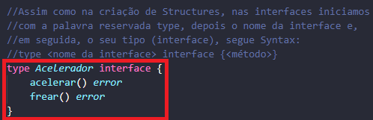

A diferença é que os métodos das interfaces já aparecem encapsulados dentro do escopo de bloco da própria interface, ao contrário das Structures que precisam que seus métodos sejam criados fora de seu escopo de bloco e depois receber a Structure como referência.

Para “implementarmos” (Obs.: O Go não implementa interfaces de forma explícita) uma interface a uma Structure, precisamos criar uma função que recebe como parâmetro o nome do objeto seguido do nome da interface. Segue syntax:

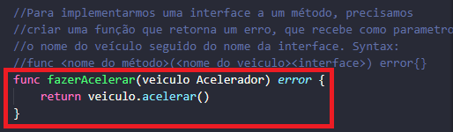

Obs.: Interfaces em Go não ficam alocadas em memória, por isso não é necessário usar * antes de sua declaração como parâmetro.

Por fim, fazemos a chamada do método da interface encapsulando-o em uma variável, chamando o objeto instanciado como parâmetro a partir do seu ponteiro (endereço de memória) com o & antes do nome do objeto.

